110學年度班級教室佈置成果
★完成教室佈置後請至雲端下載本表格，雲端位址：https://reurl.cc/qg361E ★表格填寫完畢後再上傳至雲端資料夾內，檔名：110-1教室佈置-班級
班級：九年平班 | 主題名稱：青春 議題名稱：環保議題
【主題區】至少一張教室後牆全景，照片張貼空間請自行延伸調整
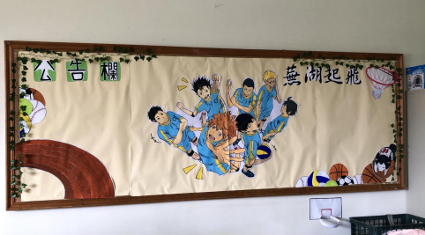
設計理念：
● 主題區
無熱血不青春！
我們班是畫當紅的動漫「排球少年」為主題，並且讓他們穿著再興的運動服，希望能 畫出同學們最喜歡的作品。
左邊的跑道是指再興校園場景，右邊的球框及一隻抱著球的狗是動漫「影子籃球員」 中的黑子二號！也是大家熱愛的動漫及運動。
● 議題宣導區
我們是用再興發的晨鐘和再興月刊貼出來的，通常晨鐘和再興月刊大家看過一次就不看 了，所以我們希望這些書之後還能變成有意義的裝置藝術。
● 閱讀區
我們畫出YouTube上有名的讀書音樂電台--lofi hip hop radio - beats to relax/study to 的圖片，希望大家看到後能放鬆心情讀書。
● 其他-1垃圾桶
因為班上同學很喜歡用投籃的方式丟垃圾，因此我們做了一個高難度籃框，希望為班上 增加一點樂趣。
● 其他-2綠色藤蔓
植物具有大自然賦予的獨特美感，讓日常生活充滿著天然氛圍；植物還能帶給我們寧靜 安逸的感受，創造良好的氣場。讓植物攀緣蔓生，可以帶來蓬勃的朝氣！

【議題宣導區】照片張貼空間請自行延伸調整
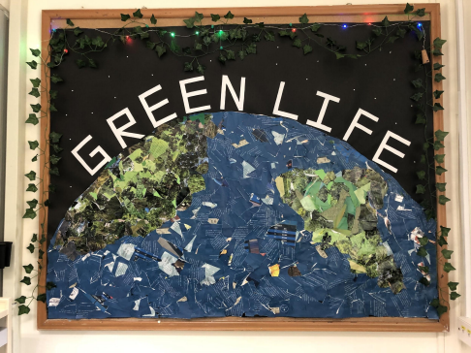
【班級書庫】照片張貼空喔間請自行延伸調整

【其他特色】照片張貼空間請自行延伸調整
